OBJEKTI AADRESS: KEVADE TN 1, KOSE ALEVIK, KOSE VALD,

HARJU MAAKOND
PROJEKTEERIMISFAAS: DETAILPLANEERING
TELLIJA: KEVADE ARENDUS OÜ

PLANEERINGU KOOSTAMISE KORRALDAJA: KOSE VALLAVALITSUS

TÖÖ NR : 0523 MÄRTS 2024

Kose alevikus asuva Kevade tn 1 katastriüksuse detailplaneering

KOOSTAJA :

Joonest OÜ
Vana-Kalamaja 8-12, 10412 TALLINN
TEL +372 52 08 229 E-mail: kadri.randoja@gmail.com
Reg. nr. 12943149, EMU000157, VS 609/2012
volitatud arhitekt, tase 7 Kadri Randoja / allkirjastatud digitaalselt /



SISUKORD:

- SELETUSKIRI
1. PLANEERINGU KOOSTAMISE ALUSED 4
2. PLANEERINGUALA LÄHIÜMBRUSE EHITUSLIKE JA FUNKTSIONAALSETE SEOSTE NING KESKKONNATINGIMUSTE ANALÜÜS NING PLANEERINGU EESMÄRK 4
3. OLEMASOLEVA OLUKORRA ISELOOMUSTUS 5
3.1 PLANEERINGUALA ASUKOHT JA ISELOOMUSTUS 5
3.2 PLANEERINGUALA MAAKASUTUS JA HOONESTUS 5
3.3 PLANEERINGUALAGA KÜLGNEVAD KINNISTUD JA NENDE ISELOOMUSTUS 6
3.4 OLEMASOLEVAD TEED JA JUURDEPÄÄSUD 6
3.5 OLEMASOLEV TEHNOVARUSTUS 6
3.6 OLEMASOLEV HALJASTUS JA KESKKOND 6
3.7 KEHTIVAD PIIRANGUD 6
4. PLANEERINGUETTEPANEK 7
4.1 KRUNDIJAOTUS JA KRUNDI EHITUSÕIGUS 7
4.2 EHITISTE ARHITEKTUURINÕUDED 8
4.3 TÄNAVATE MAA-ALAD, LIIKLUS- JA PARKIMISKORRALDUS 8
4.4 HALJASTUS JA HEAKORRA PÕHIMÕTTED 8
4.5 VERTIKAALPLANEERIMINE 9
4.6 TULEOHUTUSNÕUDED 9
4.7 SERVITUUTIDE VAJADUSE MÄÄRAMINE 9
5. TEHNOVÕRKUDE LAHENDUS 10
5.1 VEEVARUSTUS 10
5.2 TULETÕRJEVEEVARUSTUS 10
5.3 REOVEEKANALISATSIOON 11
5.4 SADEME- JA PINNASEVEE ÄRAJUHTIMINE 11
5.5 ELEKTRIVARUSTUS 11
5.6 SOOJAVARUSTUS 12
5.7 SIDEVARUSTUS 12
5.8 ENERGIATÕHUSUS- JA TARBIMISE NÕUDED 12
6. KESKKONNATINGIMUSED 12
6.1 MÜRA 12
6.2 PÕHJAVESI 13
6.3 RADOON 13
6.4 KESKKONNAMÕJUD JA KESKKONNALUBADE TAOTLEMISE VAJADUS 13
7. KURITEGEVUSE RISKE VÄHENDAVAD NÕUDED JA TINGIMUSED 13
8. PLANEERINGU ELLUVIIMISE TEGEVUSKAVA 14
D. JOONISED
- Situatsiooniskeem AS-01
- Kontaktvööndi joonis M 1:2000 AS-02
- Tugiplaan M 1:500 AS-03
- Põhijoonis M 1:500 AS-04

- LISAD
- Telia Eesti AS telekommunikatsioonialased tehnilised tingimused nr 38292583, 02.10.2023.
- Elektrilevi OÜ tehnilised tingimused nr 458266, 08.09.2023.

E. KOOSKÕLASTUSTE KOONDTABEL

- SELETUSKIRI

      - PLANEERINGU KOOSTAMISE ALUSED
Detailplaneeringu koostamise aluseks on Kose Vallavalitsuse 31. juuni 2023 korraldus nr 485 „Kose alevikus asuva Kevade tn 1 katastriüksuse detailplaneeringu algatamine“.
Detailplaneeringu koostamisel on arvestatud alljärgnevate planeeringute ja muude alusmaterjalidega:
- Karla kinnistu detailplaneering (kehtestatud 17.11.2011);
- Kevade Arendus OÜ detailplaneeringu algatamise taotlus 05.06.2023 nr 77-1.2/829;
- Kose valla üldplaneering (2021);
- Kose valla arengukava 2015-2025;
- Topo-geodeetiline alusplaan, koostanud Geoalus OÜ (2022) töö nr 22-G035.

Käesoleva detailplaneeringu koostamisel on arvestatud järgmiste seaduste ja õigusaktidega:
- Planeerimisseadus;
- Ehitusseadustik;
- Looduskaitseseadus;
- Eesti Standard EVS 843:2016 Linnatänavad;
- Eesti Standard EVS 809:1:2002 Kuritegevuse ennetamine, linnaplaneerimine ja arhitektuur Osa 1: Linnaplaneerimine;
- Eesti Standard EVS 842:2003 Ehitiste heliisolatsiooni nõuded. Kaitse müra eest;
- Riigihalduse ministri 17.10.2019 määrus nr 50 „Planeeringu vormistamisele ja ülesehitusele esitatavad nõuded“;
- Riigihalduse ministri 17.10.2019 määrus nr 50 „Planeeringu vormistamisele ja ülesehitusele esitatavad nõuded¹“;
- Siseministri 30.03.2017 määruse nr 17 „Ehitisele esitatavad tuleohutusnõuded”;
- Sotsiaalministri 04.03.2002 määrus nr 42 „Müra normtasemed elu- ja puhkealal, elamutes ning ühiskasutusega hoonetes ja mürataseme mõõtmise meetodid“;

      - PLANEERINGUALA LÄHIÜMBRUSE EHITUSLIKE JA FUNKTSIONAALSETE SEOSTE NING KESKKONNATINGIMUSTE ANALÜÜS NING PLANEERINGU EESMÄRK

Detailplaneeringuala kontaktvööndi moodustavad enamjaolt maatulundus- ning elamumaad. Planeeritav ala põhjaserv piirneb rohevõrgustiku koridoriga.
Juurdepääs planeeritavale alale hakkab toimuma Kehra mnt (12 Kose-Jägala tee) ja Kevade tänav (33702:001:0614) katastriüksuse kaudu.
Kehra maamnteel asuvad bussipeatused (vt joonis AS-02 Kontaktvööndi analüüs).
Lähiminevikus on planeeringuala lähialas kehtestatud järgmised detailplaneeringud:
- Karla kinnistu detailplaneering; kehtestatud 17.11.2011
Detailplaneeringu eesmärk on üksikelamu (väike-elamumaa) kruntide, ühe transpordimaa ja ühe ehitusõiguseta üldkasutatava maa moodustamine, ehitusõiguse määramine üksikelamute ja abihoonete püstitamiseks. Lisaks antakse detailplaneeringuga lahendus planeeringuala haljastusele, heakorrale, juurdepääsule, parkimiskorraldusele ja tehnovõrkudega varustamisele.
Detailplaneeringu koostamise eesmärk on kooskõlas Kose valla üldplaneeringuga, kus planeeringuala maakasutuse perspektiivseks juhtotstarbeks on määratud väikeelamu maa-ala.
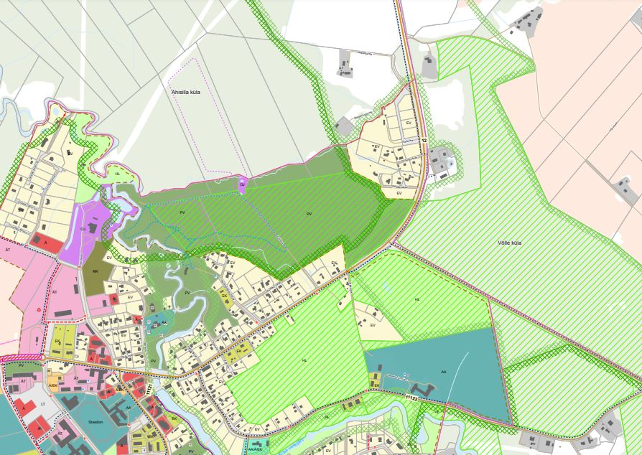
Märkus: Väljavõte Kose valla üldplaneeringu maakasutuse jooniselt. Punase ringjoonega on tähistatud detailplaneeringu asukoht.
3. OLEMASOLEVA OLUKORRA ISELOOMUSTUS
3.1 PLANEERINGUALA ASUKOHT JA ISELOOMUSTUS
Planeeritav ala asub Kose aleviku kirdepoolses osas tiheasustus alal.
Planeeritava ala suurus on ligikaudu 13309 m². Ala piirneb põhjast maatulundusmaaga, idast, läänest ja lõunast olemasolevate või varem planeeritud elamumaadega. Kevade tn 1 elamumaal asub hetkel üks majapidamine.
Alal on kehtiv Karla kinnistu detailplaneering, mis kehtib katastriüksustel Kevade 1 kuni Kevade 8, Kevade tänav L1 ja Kevade tänav. Tulenevalt planeerimisseaduse §-i 140 lõikest 8 muutub uue detailplaneeringu kehtestamisega sama (st Kevade tn 1 osas) planeeringuala kohta varem kehtestatud detailplaneering kehtetuks.
3.2 PLANEERINGUALA MAAKASUTUS JA HOONESTUS
- Kevade tn 1 kinnistu, katastritunnus 33702:001:0606, suurus 11491 m², sihtotstare 100% elamumaa, omanik on füüsiline isik;
- Kevade tänav, katastritunnus 33702:001:0614, suurus 4868 m², sihtotstarve 100% transpordimaa, Kevade Arendus OÜ;
Kevade tn 1 on hoonestatud.
Kevade tn 1 kõlvikute info hetkeseis: haritav maa 2647 m², metsamaa 1196 m², õuemaa 2564 m², muu maa 5084 m².
Kevade tn 1 ametlik kõlvikute info: haritav maa 2647 m², looduslik rohumaa 39 m², metsamaa 1187 m², õuemaa 2509 m², muu maa 5109 m².
3.3 PLANEERINGUALAGA KÜLGNEVAD KINNISTUD JA NENDE ISELOOMUSTUS
Planeeritavast alast põhja jääb maatulundusmaa, lõunasse, itta ja läände olemasolevad väikeelamumaad.
3.4 OLEMASOLEVAD TEED JA JUURDEPÄÄSUD
Juurdepääs planeeritavale alale toimub riigimaalt 12 Kose-Jägala teelt.
3.5 OLEMASOLEV TEHNOVARUSTUS
Alal on varustatud lokaalse (puurkaev, kogumismahuti) ja ühis tehnovarustusega (madalpinge ja kõrgepinge õhuliinid).
3.6 OLEMASOLEV HALJASTUS JA KESKKOND
Planeeritav ala on ühemajapidamisega ning regulaarselt niidetav ala, mis on ümbritsetud kõrghaljastusega.
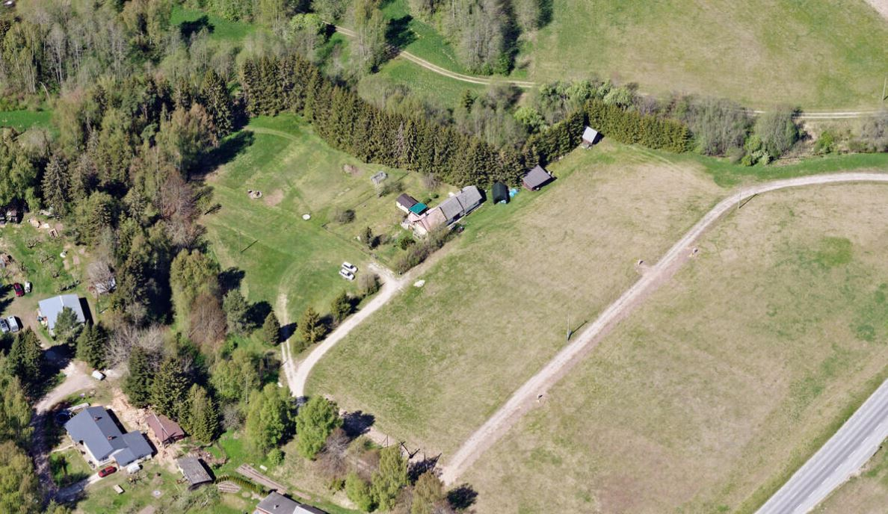
Märkus: Väljavõte Maa-ameti fotolaost.
3.7 KEHTIVAD PIIRANGUD
Planeeritaval alal lasuvad järgmised maakasutuspiirangud ja kitsendused:

- Ranna või kalda piiranguvöönd (Rahksoon-e kalda piiranguvöönd), ulatus 50 meetrit;
- Ranna või kalda ehituskeeluvöönd (Rahksoon-e kalda ehituskeeluvöönd), ulatus 25 meetrit;
- Ranna või kalda veekaitsevöönd (Rahksoon-e veekaitsevöönd), ulatus 10 meetrit;
- Maaparandussüsteemi eelvoolu kaitsevöönd, ulatus 12 meetrit;
- Elektripaigaldise kaitsevöönd, elektriõhuliin 1-20kV (keskpingeliin), ulatus 10 meetrit;
- Elektripaigaldise kaitsevöönd, elektriõhuliin 1 kV, ulatus 2 meetrit;
- Veehaarde hooldusala, puurkaev.
- PLANEERINGUETTEPANEK
Detailplaneeringu eesmärk on üksikelamu (väike-elamumaa) kruntide, ühe transpordimaa ja ühe ehitusõiguseta üldkasutatava maa moodustamine, ehitusõiguse määramine üksikelamute ja abihoonete püstitamiseks. Lisaks antakse detailplaneeringuga lahendus planeeringuala haljastusele, heakorrale, juurdepääsule, parkimiskorraldusele ja tehnovõrkudega varustamisele.

4.1 KRUNDIJAOTUS JA KRUNDI EHITUSÕIGUS
Krundi ehitusõigusega määratakse PlanS § 126 lg 4 kohaselt:
- krundi kasutamise sihtotstarve või sihtotstarbed;
- hoonete või olulise avaliku huviga rajatiste suurim lubatud arv või nende puudumine maa-alal;
- hoonete või olulise avaliku huviga rajatiste suurim lubatud ehitisealune pind;
- hoonete või olulise avaliku huviga rajatiste lubatud maksimaalne kõrgus;
- asjakohasel juhul hoonete või olulise avaliku huviga rajatiste suurim lubatud sügavus.

Hoonete või olulise avaliku huviga rajatiste suurimat lubatud sügavust detailplaneeringuga ei määrata.

Pos 1
Krundi kasutamise sihtotstarve Elamumaa
Hoonete suurim lubatud arv krundil 4
Hoonete suurim lubatud ehitusalune pindala 300m²
Hoonete suurim lubatud kõrgus 9/5
Pos 2
Krundi kasutamise sihtotstarve Üldmaa
Hoonete suurim lubatud arv krundil -
Hoonete suurim lubatud ehitusalune pindala -
Hoonete suurim lubatud kõrgus -
Pos 3
Krundi kasutamise sihtotstarve Elamumaa
Hoonete suurim lubatud arv krundil 4
Hoonete suurim lubatud ehitusalune pindala 350m²
Hoonete suurim lubatud kõrgus 9/5
Pos 4
Krundi kasutamise sihtotstarve Elamumaa
Hoonete suurim lubatud arv krundil 4
Hoonete suurim lubatud ehitusalune pindala 350m²
Hoonete suurim lubatud kõrgus 9/5
Pos 5
Krundi kasutamise sihtotstarve Elamumaa
Hoonete suurim lubatud arv krundil ol.ol
Hoonete suurim lubatud ehitusalune pindala 350m²
Hoonete suurim lubatud kõrgus ol.ol
Pos 6
Krundi kasutamise sihtotstarve Transpordimaa
Hoonete suurim lubatud arv krundil -
Hoonete suurim lubatud ehitusalune pindala -
Hoonete suurim lubatud kõrgus -
Lubatud suurim ehitisealune pind näitab kõikide ehitiste suurimat lubatud pinda, st selle alla lähevad on kõik ehitusloakohustuslikud ja ehitusloakohustuseta ehitised.
4.2 EHITISTE ARHITEKTUURINÕUDED
Hoonete välimus kujundada kaasaegne ja visuaalselt nauditav kasutades põhilisteks viimistlusmaterjalideks krohvi, klaasi, puitu või betooni (järgida kontaktvööndi üldist lahendust). Hoonestusviis on lahtine. Hoonestusala minimaalne kaugus kinnistu piirist on 4 meetrit.
Üksikelamu kõrguseks maksimaalselt 9 meetrit ja abihoonete kõrguseks maksimaalselt 5 meetrit. Hoonete suurim arv kinnistu kohta 4 (nii ehitusloakohustuslikud kui ka ehitusloakohustuseta hooned). Katusekalle 30-45º (erandina võib ühekorruseliste üksikelamute puhul projekteerida katused kaldega 0-20^{0,} sh abihooned), arvestada piirkonna hoonestuslaadi. Ehitusaluse pinna sisse arvestatakse nii ehitusloakohustuslikud kui ka ehitusloakohustuseta hooned.
Planeeritud üksikelamute kruntidele on ette nähtud piirdeaiad (va pos 2 krundile), mille lubatud kõrgus on kuni 1.5 meetrit. Läbipaistmatute piirdeaedade rajamine on keelatud.
Vajadusel võib pos 6 krundil ette näha 1.8 meetrise piirdeaia eelsorteeritud jäätmete kogumisplatsi ümber.
Detailplaneeringus on esitatud põhimõtteline hoonestuslahendus.

4.3 TÄNAVA MAA-ALA, LIIKLUS- JA PARKIMISKORRALDUS
Juurdepääs planeeritavale alale toimub riigimaanteelt 12 Kose-Jägala teelt läbi Kevade tänava (33702:001:0614).
Kruntidele juurepääs on tagatud elamualade sisese teega (tupiktee). Tee lõpus asuvale tupikule on ette nähtud normile vastav ruum, mis tagab manööverdamise vajaduse teenindavale transpordile. Juurdepääsuks tuleb rajada tolmuvabakattega tee, mille minimaalne teekatte laius on 5 m. Teekatteks vähemalt freesasfalt.
Lisaks lumevallitamise ruumile planeeritud teekoridoris (vähemalt 1.4 m puudest ja põõsastest vabal alal mõlemal pool teed) on ette nähtud võimalus lume lükkamiseks ka pos 2 krundile.
Transpordimaa antakse üle vallale.
Parkimiskorraldus on planeeritud vastavalt EVS 843:2016 „Linnatänavad“ järgi. Parkimiskohti kokku 3. Parkimiskohtade arvutus on teostatud väike-elamute ala normatiivi järgi (uus eramu 3).
4.4 HALJASTUS JA HEAKORRA PÕHIMÕTTED
Säilitatakse maksimaalselt olemasolev elujõuline (liigile omase kasvukuju ja tunnustega) kõrghaljastus. Täpsem raie vajadus selgitatakse hoonete projekteerimisel.
Rajada kinnistutele mitmekülgne ja rikkalik haljastus, sh võimalusel kõrghaljastus. Kõrghaljastuse olemasolu tagab looduslähedase ja ökoloogiliselt mitmekesise keskkonna. Täiendavat kõrghaljastust rajada pos 2, 3 ja 4 kruntidele lõunapoolsesse ossa. Tehnosüsteemide kaitsevööndisse kõrghaljastust mitte rajada.
Jäätmete käitlemisel juhindutakse jäätmeseadusest ja Kose valla jäätmehoolduseeskirja nõuetest. Prügi kogumine toimub kinnistesse tühjendatavatesse konteineritesse. Prügi kogumise koht valida taoliselt, et prügiautodel oleks tagatud hea ligipääs. Prügikonteineri täpne asukohad määratakse konkreetse ehitusprojekti asendiplaanil.
Jäätmete mahuteid tuleb tühjendada sagedusega, mis väldib mahutite ületäitumise, haisu tekke ja ümbruskonna reostuse. Jäätmete kogumist viia läbi sorteeritult, et võimaldada jäätmete taaskasutamist. Prügi äravedu peab toimuma vastavat kvalifikatsiooni omava ettevõtte poolt, kellega kinnistu omanik sõlmid vastava lepingu.

Detailplaneeringuga haarataval territooriumil intensiivset pinnast, pinna- ja põhjavett ning õhku reostavat majandustegevust ei ole ette nähtud.
Vastavalt Eesti Geoloogiateenistuse kaardi järgi on planeeritaval alal kõrge või väga kõrge radoonisisaldusega pinnas. Veendumaks hoone radooniohutu keskkonna loomises, tuleb enne hoone projekteerimist teostada radooniuuring.
Vajadusel arvestada edasisel planeerimisel ja projekteerimisel standardiga EVS 840:2017 „Juhised radoonikaitse meetmete kasutamiseks uutes ja olemasolevates hoonetes“.
4.5 VERTIKAALPLANEERIMINE
Olemasolevat maapinda võib vajadusel tõsta, kuid mitte kõrgemale naaberkinnistute pinnast. Täiendavalt planeeritakse pinnase reljeef vajadusel pos 3 ja 4 kruntidel paele vastavate uuringute teostamist ehitusprojekti koostamisel.
Sademevett ei tohi juhtida naaberkinnistutele.

4.6 TULEOHUTUSNÕUDED
Tuleohutuse tagamiseks tuleb lähtuda tuleohutuse seadusest ja standarditest:
EVS 812-7:2018 Ehitise tuleohutus. Osa 7: Ehitistele esitatavad tuleohutusnõuded;
Siseministri 30.03.2017 määrus nr 17 „Ehitisele esitatavad tuleohutusnõuded” alusel.
Hoone peab paiknema naaberhoonetest vähemalt 8.0 m kaugusel. Vähim lubatud tulepüsivusklass on TP3.
Tuletõrjeveevarustus vastab EVS 812-6:2012+A1+A2. Kevade tänavale on Karla kinnistu detailplaneeringuga (kehtestatud 17.11.2011) ette nähtud veevõtukohana veemahuti suurusega vähemalt 50m³ (vt Põhijoonis). Juurdepääsu tee peab vastama standardile EVS 812-7:2018 ja siseministri määrusele nr 17: tee laius peab olema vähemalt 3.5 m ja tupiktee korral peab tee otsas olema päästetehnikale ümberpööramise plats.

  - SERVITUUTIDE VAJADUSE MÄÄRAMINE

Kitsenduse alus | Isik või asutus, kelle pädevus on hinnata projektivastavust kitsendusele. | Kitsenduse sisu
Eesti Vabariigi Asjaõigusseadus ja Asjaõigusseaduse rakendamise seadus | Tehnovõrkude valdaja | Planeeritaval alal paiknevad tehnovõrgud koos kaitsevöönditega

Detailplaneeringus on näidatud tehnovõrkude isikliku kasutusõiguse seadmise vajadus võrguvaldaja kasuks tehnovõrgu kaitsevööndi ulatuses tehnovõrkude paigaldamiseks, kasutamiseks ja hooldamiseks ning juurdepääsu tagamiseks võrguvaldaja kasuks järgmistel kruntidel ja kinnistutel:
Krunt pos 6
- Servituudi ala vajadus planeeritud elektri madalpingekaablile koridori laiusega 2 m võrguvaldaja kasuks ja servituudi vajadusega ala planeeritud veetorustikule koridori laiusega 4 m võrguvaldaja kasuks;
Krunt pos 1
- Servituudi ala vajadus planeeritud elektri madalpingekaablile koridori laiusega 2 m võrguvaldaja kasuks ja servituudi vajadusega ala planeeritud veetorustikule koridori laiusega 4 m võrguvaldaja kasuks;
Krunt pos 2
- Servituudi ala vajadus planeeritud elektri madalpingekaablile koridori laiusega 2 m võrguvaldaja kasuks;
Krunt pos 4
- Servituudi ala vajadus planeeritud elektri madalpingekaablile koridori laiusega 2 m võrguvaldaja kasuks;
Krunt pos 5
- Servituudi vajadusega ala planeeritud veetorustikule koridori laiusega 4 m võrguvaldaja kasuks;
- TEHNOVÕRKUDE LAHENDUS
Detailplaneeringu mahus on tehnovarustuse lahendus põhimõtteline. Lahendus täpsustatakse järgmistes staadiumites.
Ehitusprojekti koostamisel taotleda täiendavalt tehnilised tingimused.

5.1 VEEVARUSTUS
Veevarustus lahendatakse lokaalselt puurkaevust (vt Põhijoonis).
Alal on kehtiv Karla kinnistu detailplaneering (kehtestatud 17.11.2011), mis kehtib katastriüksustel Kevade 1 kuni Kevade 8, Kevade tänav L1 ja Kevade tänav. Karla kinnistu detailplaneering näeb ette veevarustuse tagamise Kevade 1 krundilt, mistõttu tuleb puurkaevu asukoha muutmisel arvestada veevarustuse tagamisvõimalustega kogu Karla kinnistu detailplaneeringu alale lokaalselt.
Planeeritavate kruntide ühe leibkonna (kolmeliikmelise pere) ööpäevane veevajadus on Q=3x0,20=0.6 m³/d (200 l inimese kohta ööpäevas). Varem kehtestatud ning planeeritavate hoonestatavate väike-elamute kruntide arv on kokku 11. Puurkaevu on võimekus vähemalt 10 m³/ööp.
Puurkaevu sügavus perspektiivselt 30 meetrit. Puurkaevu (sh pumplahoone) asukohaks on vajalik ette valmistada tasane tööplats, näiteks killustikalus.
Olemasoleva puurkaevu likvideerimisel lähtuda keskkonnaministri 09.07.2015 määrusest nr 43 „Nõuded salvkaevu konstruktsiooni, puurkaevu või -augu ehitusprojekti ja konstruktsiooni ning lammutamise ja ümberehitamise ehitusprojekti kohta, puurkaevu või -augu projekteerimise, rajamise, kasutusele võtmise, ümberehitamise, lammutamise ja konserveerimise korra ning puurkaevu või -augu asukoha kooskõlastamise, ehitusloa ja kasutusloa taotluste, ehitus- või kasutusteatise, puurimispäeviku, salvkaevu ehitus- või kasutusteatise, puurkaevu või -augu ja salvkaevu andmete Eesti looduse infosüsteemi esitamise korra ning puurkaevu või -augu ja salvkaevu lammutamise teatise vormid“.
Tulevikus, peale ühistrasside väljaehitamist, on kohustus liituda ühisveevärgiga.

5.2 TULETÕRJEVEEVARUSTUS
Olemasolev lähim hüdrant (VID 6583), mis asub Filtri tee ja Kose-Jägala tee ristumiskohas, Kose aleviku poolt tulles paremat kätt ligikaudu 780 meetrit planeeritavast alast (vt Maa-ameti väljavõte all).

Kevade tänavale on Karla kinnistu detailplaneeringuga (kehtestatud 17.11.2011) ette nähtud veevõtukohana veemahuti suurusega vähemalt 50m³ (vt Põhijoonis).

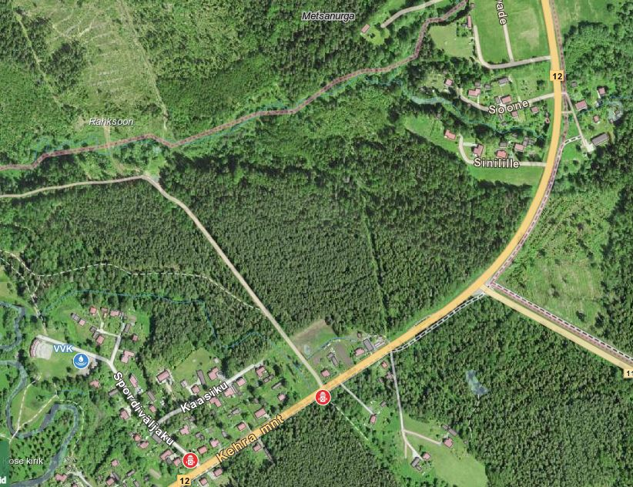
Märkus: Väljavõte Maa-ameti kaardirakendusest.

5.3 REOVEEKANALISATSIOON
Reoveekogumine lahendatakse lokaalselt.
Heitvee kogumiseks on kruntidele pos 1, 3 ja 4 ette nähtud kogumismahutid (min suurus 10 m³), millest heitvesi regulaarselt välja veetakse. Pos 5 krundil asub ol.ol kogumismahuti. Mahutid on tühjendamiseks ette nähtud kergesti liigipääsetavatesse kohtadesse.
Tulevikus, peale ühistrasside väljaehitamist, on kohustus liituda ühiskanalisatsiooniga.
5.4 SADEME- JA PINNASEVEE ÄRAJUHTIMINE
Sademevesi immutatakse omal kinnistul.
5.5 ELEKTRIVARUSTUS
Elektrivarustuse osa koostamisel on aluseks OÜ Elektrilevi tehnilised tingimused nr 458266, 08.09.2023.
Planeeringuala elektrienergiaga varustamine: faaside arv 3, amprite arv 80A. Pos 1, 2, 3 ja 4 varustatakse 3x 16A, pos 5 krundil liitumine varem planeeritud ning Elektrilevi OÜ poolt projekteeritud liitumiskilbist.
Kevade tn 1 planeeringuala kinnistute liitumine elektrivõrguga on lahendatud olemasoleva 0,4 kV õhuliini baasil. Olemasoleva alajaama Sinilille:(Kose) õhuliini fiidrilt F1 on uutele objektidele ette nähtud uus 0,4 kV maakaabelliin. Objektide elektrivarustuseks on planeeritud kinnistute piiridele 0,4 kV liitumiskilbid ja jaotuskilbid. Liitumiskilbid on planeeritud tarbijate kruntide piiridele teealasse. Liitumiskilbid peavad olema alati vabalt teenindatavad.
Kinnistul asub Sinilille:(Kose) fiider F1 madalpinge õhuliin, mille ümberehitamine on detailplaneeringuga ette nähtud. Võrgu ümberehituseks tuleb sõlmida Elektrilevi OÜ-ga võrgu lisateenuse leping. Teenustasu sisaldab kõigi vajalike tööde maksumust.
Elektritoide liitumiskilbist objektini näha ette maakaabliga.
Elektrilevi OÜ tehnorajatiste maakasutusõigus on tagatud servituudialana.
Elektrivõrgu väljaehitamine toimub vastavalt Elektrilevi OÜ liitumistingimustele. Planeeringu käigus olemasoleva elektrivõrgu ümberehitus toimub kliendi kulul, mille kohta tuleb esitada Elektrilevi OÜ-le kirjalik taotlus.
Kehtestatud detailplaneeringu olemasolul elektrienergia saamiseks tuleb esitada liitumistaotlus, sõlmida liitumisleping ja tasuda liitumistasu. Lepingu sõlmimiseks pöörduda Elektrilevi OÜ poole. Liitumislepingu sõlmimiseks tuleb Elektrilevi OÜ-le esitada moodustatud kinnistute aadressid.

Tehnovarustuse lahendus on põhimõtteline ja täpsustatakse tööprojektiga.
5.6 SOOJAVARUSTUS
Soojavarustus lahendatakse lokaalselt. Võimalusel kaaluda väiksema keskkonnajalajäljega lahendusi (päikesepaneelid, maasoojussüsteemid, taastuvenergiaallikad, energiatõhusad tehnoloogiad, energiasalvsestuslahendused, nutikad juhtimissüsteemid jmt, vt tingimused kehtivast valla üldplaneeringust p 5.10 taastuvenergia).
Soovikorral võib maakütte paigaldada kalda ehituskeeluvööndisse, kuid väljapoole veekaitsevööndit.
5.7 SIDEVARUSTUS
Sidevarustuse osa koostamisel on aluseks Telia Eesti AS telekommunikatsioonialased tehnilised tingimused nr 38292583.
Kevade tn 1 kinnistuteni liitumispunkt mõistlikus kohas puudub.
Sideühenduseks võimalik kasutada F4G mobiilvõrgul baseeruvat teenust. Pikema tuleviku vaates võib projekteerida ja väljaehitada sidekanalisatsiooni 100mm UPOTEL PVC torust või 4x14/10 Multitorust suunaga Kose-Jägala tee pole. Hargnemistega iga kinnistu piirini.
Tööde teostamine sidevõrgu kaitsevööndis võib toimuda kooskõlastatult Telia järelevalvega. Telia Eesti AS ei võta väljastatud tehniliste tingimustega sideehitiste väljaehitamise ega omandamise kohustust.
5.8 ENERGIATÕHUSUS JA –TARBIMISE NÕUDED
Vabariigi Valitsuse 11.12.2018 määrus nr 63 „Hoone energiatõhususe miinimum-nõuded“ järgi ehitise soojustus ning kütte-, jahutus- ja ventilatsioonisüsteemid peavad tagama ehitises tarbitava energiahulga vastavuse ehitise asukoha klimaatilistele tingimustele ning ehitise kasutamise otstarbele. Sisekliima tagamiseks peavad hoone konstruktsioonid ja tehnosüsteemid olema projekteeritud ja ehitatud hoonete energiakasutuse tõhustamise miinimumnõuete kohaselt. Energiatõhususe miinimumnõuded on olemasolevate ja ehitatavate hoonete summaarse energiatarbimise piirmäärad, lähtudes hoonete kasutamise otstarbest ja arvestades nende tehnilisi näitajaid, või tehnosüsteemidele esitatavad nõuded, et mõõta nende efektiivsuse ja toimimisega seotud näitajaid.
- KESKKONNATINGIMUSED
Antud detailplaneeringu korral määratakse kinnistule ehitusõigus ja elamumaa sihtotstarve. Detailplaneeringu kontekstis ei ole ette näha planeeringuga kaasnevaid negatiivseid keskkonnamõjusid. Planeeritava tegevusega ei kaasne eeldatavalt olulisi kahjulikke tagajärgi nagu vee-, pinnase- või õhusaastatus, jäätmeteke, müra, vibratsioon või valgus-, soojus-, kiirgus ja lõhnareostus. Kavandatud tegevus ei avalda olulist mõju ning ei põhjusta keskkonnas pöördumatuid muudatusi, ei sea ohtu inimese tervist, heaolu, kultuuripärandit ega vara.
Ehitus- ja kasutusstaadiumites tagada kõikidest kehtivatest keskkonnakaitselistest nõuetest, headest tavadest ja siintoodud keskkonnakaitselistest tingimustest kinnipidamine.
6.1 MÜRA
Ehitustööde läbiviimisel on mürahäiring tõenäoline. Ehitusaegne müra ei tohi ületada atmosfääriõhu kaitse seaduse ning selle alusel välja antud määrustes ja sotsiaalministri 04. märtsi 2002 a määruse nr 42 „Müra normtasemed elu- ja puhkealal, elamutes ning ühiskasutusega hoonetes ja mürataseme mõõtmise meetodid” sätestatud müra normtasemeid.
Tehnoseadmete paigutamisel jälgida, et need oleksid suunatud müratundlike hoonetega aladest võimalikult kaugele. Tehnoseadmete müratasemed ei tohi müratundlike hoonetega aladel ületada KeM määruse nr 71 lisas 1 toodud tööstusmüra sihtväärtust. Ehitusmüra tasemed ei tohi lähedusse jäävatel elamualadel ajavahemikus 21.00-07.00 ületada KeM määrus nr 71 lisas 1 toodud normtaset. Impulssmüra piirväärtusena rakendatakse asjakohase mürakategooria tööstusmüra normtaset. Impulssmüra põhjustavat tööd võib teha tööpäevadel kella 07.00-19.00. Jälgida, et ehitusaegsed ja kasutusaegsed vibratsioonitasemed ei ületaks sotsiaalministri 17.05.2002 määruses nr 78 „Vibratsiooni piirväärtused elamutes ja ühiskasutusega hoonetes ning vibratsiooni mõõtmise meetodid“ § 3 toodud piirväärtuseid.
6.2 PÕHJAVESI
Detailplaneeringuga haarataval territooriumil intensiivset pinnast, pinna- ja põhjavett ning õhku reostavat majandustegevust ei ole ette nähtud.
6.3 RADOON
Vastavalt Eesti Geoloogiateenistuse kaardi järgi on planeeritaval alal kõrge või väga kõrge radoonisisaldusega pinnas. Veendumaks hoone radooniohutu keskkonna loomises, tuleb enne hoone projekteerimist teostada radooniuuring.
Vajadusel arvestada edasisel planeerimisel ja projekteerimisel standardiga EVS 840:2017 „Juhised radoonikaitse meetmete kasutamiseks uutes ja olemasolevates hoonetes“.
6.4 GEOLOOGIA
Pos 3 ja pos 4 planeeritaval kruntidel on hoonestusala ette nähtud ka nõlval.
OÜ REI Geotehnika poolt 2014 aastal koostatud (töö nr 3427-14) „Ehitusgeoloogilise ülduuringu aruanne“, milles on välja toodud, et ehitusgeoloogilised tingimused eramute ehitamiseks on üldiselt rahuldavad. Kuna aruandes ei tegeletud konkreetselt nõlval oleva pinnasega siis on vajalik hoone ehitusprojekti koostamise ajal teostada täiendav ehitusgeoloogiline uuring.
Ehituse ajal tuleb vältida nii üla- kui sadevee pikemaajalist seismist vundamendisüvendis, sest savipinnased on leondumisohtlikud ja vee toimel nende kandevõime väheneb.
6.5 KESKKONNAMÕJUD JA KESKKONNALUBADE TAOTLEMISE VAJADUS
Keskkonnalubade taotlemise vajadus eeldatavalt puudub.
- KURITEGEVUSE RISKE VÄHENDAVAD NÕUDED JA TINGIMUSED
Planeeritaval maa-alal arvestada vajalike meetmetega kuritegevuse ennetamiseks juhindudes dokumendist EVS 809-1:2002 “Kuritegevuse ennetamine. Linnaplaneerimine ja arhitektuur. Osa 1 : Linnaplaneerimine.”
Soovitav on sõlmida naabrivalve lepingud.
Hoonete projekteerimisel näha ette abinõud, mis vähendaksid kuritegevuse riski (näit. akende ja uste konstruktsioon ja lukustus). Hoonete välisvalgustuseks näha ette turvaautomaatikal töötavad välisvalgustid (prožektorid). Kuritegevuse vältimiseks mõeldud välisvalgustid peavad olema varustatud liikumisanduritega ja olema tundlikkusega, mis reageerib inimestele ja suurtele loomadele, et vältida liigset valgusreostust looduslikus piirkonnas.
Kuritegevuse ennetamise ja kuriteoohu vähendamise eesmärgil tuleb tagada:
- kasutatavad materjalid peavad olema maksimaalselt vandaalikindlad;
- ala hooldamine vähendab oluliselt kuritegevuse riske.
Vastavalt Planeerimisseaduse § 126 lg 1 p 11 „Kuritegevuse riske vähendavad nõuded“, üheks detailplaneeringu koostamise eesmärgiks on kuritegevuse riske vähendavate nõuete ja tingimuste seadmine, kuritegevuse ennetamine ja kuriteohirmu vähendamine, mis peab toimuma koos politsei ja turvateenistusega ning läbi planeerimise ja arhitektuursete lahenduste. See tähendab, et planeeringu koostamisel tuleb planeerimisvõtete ja –lahenduste abil viia miinimumini ebaturvaliste paikade teke.
- PLANEERINGU ELLUVIIMISE TEGEVUSKAVA

- planeeringu järgsete kruntide moodustamine;
- vajalike servituutide seadmine;
- tehnovõrkude, rajatiste, hoonete ja teede tehniliste tingimuste väljastamine ja nende projekteerimise alustamine koos vajalike kaasnevate lisauuringute teostamisega;
- ehituslubade väljastamine hoonete, tehnovõrkude, rajatiste ja teede ehitamiseks;
- uute planeeritud hoonete, tehnovõrkude ja teede ehitamise lõpetamine (võrgu valdajate poolt kuni liitumispunktideni) ja vastavate kasutuslubade väljastamine;
- teemaa üle andmine omavalitsusele;

Alal on kehtiv Karla kinnistu detailplaneering (kehtestatud 17.11.2011), mis kehtib katastriüksustel Kevade 1 kuni Kevade 8, Kevade tänav L1 ja Kevade tänav. Tulenevalt planeerimisseaduse §-i 140 lõikest 8 muutub uue detailplaneeringu kehtestamisega sama (st Kevade tn 1 osas) planeeringuala kohta varem kehtestatud detailplaneering kehtetuks.
Planeeringuga ei tohi kolmandatele osapooltele põhjustada kahjusid ega kahjustada ka avalikku huvi. Katastriüksuse igakordsel omanikul tuleb tagada, et kavandatav ehitustegevus ei kahjustaks naaberkruntide omanike õigusi või kitsendaks naabermaaüksuste maa kasutamise võimalusi (kaasa arvatud haljastus). Juhul, kui planeeritava tegevusega tekitatakse kahju kolmandatele osapooltele, kohustub kahjud hüvitama kahju tekitanud krundi igakordne omanik. Käesolev detailplaneering on pärast kehtestamist aluseks planeeringualal edaspidi teostavatele maakorralduslikele, ehituslikele ja tehnilistele projektidele.
Sõidutee, puurkaevu ja tehnovõrkude projekteerimine ja väljaehitamine tehakse enne uutele hoonetele ehituslubade taotlemist.

